南京江北HIS-RIS/PACS
集成方案



锐珂项目联系人： 巨华宁
锐珂专业服务联系人：潘永泉 Tel:13636401784

- 概述
本文档描述南京江北HIS-RIS/PACS集成的方案。本次集成包括以下四个功能。
- 电子申请单
- 基本信息
- RIS检查状态返回给HIS
- RIS报告状态返回HIS
- 报告调用

2．方案概述
2．1整体流程图
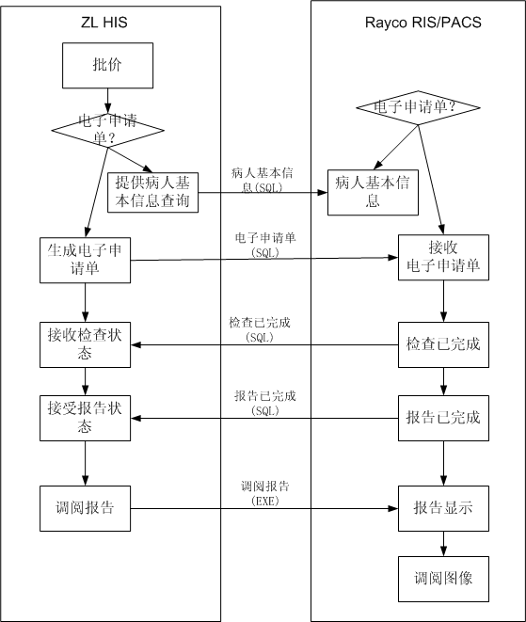

2．1方案说明
- 方案中电子申请单、检查状态、报告状态以中联医嘱ID为索引，HIS医嘱ID将成为RIS的AccessionNbr.
- 病人基本信息在集成后，RIS将使用HIS的病人ID。

3 3 流程数据
3．1基本信息集成
基本信息交互由中邦提供SP,由锐珂的调用此SP获取病人信息，SP的输入参数Code、CodeType，在返回的数据集合中最少包括以下字段HIS连接串

存储过程名称 | SP_BaseInfo_For_Kodak
功能描述 | 根据CODE获取病人基本信息
参数描述 | - int CodeType //1001:住院号；1002:门诊； //1003:市医保号；1004：省医保号  - varchar(64) Code
字段名称 | 字段类型 | 字段描述及说明 | 是否允许空
HIS_PAT_TYPE | INT | 病人类别（1：住院，2：门诊） |  | N
HIS_EXTER_ID | VARCHAR (64) | 住院号（或者门诊号） |  | N
HIS_PID | VARCHAR (64) | HIS系统的PID。 |  | N
PAT_NAME_CHN | VARCHAR (64) | 患者中文名 |  | N
PAT_NAME_ENG | VARCHAR (64) | 患者拼音名 |  | Y
SEX | CHAR (1) | ‘1’=男性；  ‘2’=女性；  ‘3’=其他  ‘4’=未知 |  | Y
BIRTH_TIME | VARCHAR (16) | 出生日期(例如：‘198706010511’) |  | N
ID_NO | VARCHAR(32) | 身份证号码 |  | Y
PHONE | VARCHAR(128) | 电话号码 |  | Y
ADDRESS | VARCHAR(128) | 病人地址 |  | Y
NOTE | VARCHAR(256) | 备注(扩展字段) |  | Y

3．2．电子申请单
RIS方提供电子申请单SP，请注意SP中返回值。

存储过程名称 | SP_EOrder_For_Kodak
功能描述 | 根据CODE获取病人检查电子申请单集合
参数名称 | 参数类型 | 参数描述及说明 | 是否允许空
OPERATETYPE | INT | 操作类型（1：插入,2:修改）
HIS_PAT_TYPE | INT | 病人类别（1：住院，2：门诊,3:体检） |  | N
HIS_ACCESSION_NO | VARCHAR(32) | HIS的医嘱流水号 |  | N
HIS_EXTER_ID | VARCHAR(64) | 住院号（或者门诊号） |  | N
HIS_PID | VARCHAR (64) | HIS系统的PID。 |  | N
PAT_NAME_CHN | VARCHAR (64) | 患者中文名 |  | N
PAT_NAME_ENG | VARCHAR (64) | 患者拼音名 |  | Y
SEX | CHAR (1) | ‘1’=男性；  ‘2’=女性；  ‘3’＝其他；  ‘4’=未知； |  | Y
BIRTH_TIME | VARCHAR (16) | 出生日期(例如：‘198706010511’) |  | N
ID_NO | VARCHAR(32) | 身份证号码 |  | Y
PHONE | VARCHAR(128) | 电话号码 |  | Y
ADDRESS | VARCHAR(256) | 病人地址 |  | Y
IN_HOSPITAL_REGION | VARCHAR(32) | 病区 |  | Y
BED_NO | VARCHAR(32) | 床号 |  | Y
MODALITYTYPE | VARCHAR(128) | 设备类型 |  | N
PROCEDURE_CODE | VARCHAR(1024) | 检查项目代码,多代码用分号隔开。例如：“头部正侧位;胸部正位;” |  | N
PROCEDURE_DESC | VARCHAR(1024) | 检查项目描述。例如：“头部正侧位;胸部正位;”
APPLY_DOCTOR | VARCHAR(128) | 申请医生加上(工号)。例如：XXX(1001231) |  | Y
APPLY_DEPART | VARCHAR(128) | 申请部门 |  | Y
HEALTHYHISTORY | VARCHAR(1024) | 病史 |  | Y
OBSERVATION | VARCHAR(1024) | 临床诊断 |  | Y
EXAM_COMMENTS | VARCHAR(1024) | 检查注意事项
NOTE | VARCHAR(256) | 备注(扩展字段) |  | Y
返回值 | 1001：执行成功  1002：执行失败，此医嘱号已存在  1003：执行失败，未知理由

3．3.病人检查状态回传集成
由HIS提供一个SP，锐珂集成软件调用，将检查信息反馈给HIS方

存储过程名称 | SP_RIS_CheckItem_For_Kodak
功能描述 | RIS当检查完成时，将调用此SP
参数描述
参数名称 | 参数类型 | 参数描述及说明
HIS_ACCESSION_NO | VARCHAR(32) | HIS的医嘱流水号
HIS_PID | VARCHAR (32) | HIS系统的PID。
PAT_NAME_CHN | VARCHAR (32) | 患者中文名
PAT_NAME_ENG | VARCHAR (32) | 患者拼音名
BIRTH_TIME | VARCHAR (16) | 出生日期(例如：‘198706010511’)
SEX | CHAR(1) | ‘1’=男性；  ‘2’=女性；  ‘3’＝其他；  ‘4’=未知；
PROCEDURE_CODE | VARCHAR(128) | 检查项目代码,多代码用分号隔开。例如：“头部正侧位;胸部正位;”
PROCEDURE_DESC | VARCHAR(128) | 检查项目描述
MODALITY_NAME | VARCHAR(128) | 设备名称
REPORT_DATE_TIME | VARCHAR(32) | 检查时间

3．4.病人检查报告回传集成
由HIS提供一个SP，锐珂集成软件，将新完成的RIS报告，通过此SP传输给HIS，由HIS记录，此SP的参数请参考以下字段

存储过程名称 | SP_RIS_Report_For_Kodak
功能描述 | 将RIS的报告返回给HIS
参数描述
参数名称 | 参数类型 | 参数描述及说明
HIS_ACCESSION_NO | VARCHAR(32) | HIS的医嘱流水号
HIS_PID | VARCHAR (32) | HIS系统的PID。
PAT_NAME_CHN | VARCHAR (32) | 患者中文名
PAT_NAME_ENG | VARCHAR (32) | 患者拼音名
BIRTH_TIME | VARCHAR (16) | 出生日期(例如：‘198706010511’)
SEX | CHAR(1) | ‘1’=男性；  ‘2’=女性；  ‘3’＝其他；  ‘4’=未知；
PROCEDURE_CODE | VARCHAR(128) | 检查项目代码,多代码用分号隔开。例如：“头部正侧位;胸部正位;”
PROCEDURE_CODE | VARCHAR(128) | 检查项目描述
MODALITY_NAME | VARCHAR(128) | MODALITY名称
REPORT_DOCTOR | VARCHAR(128) | 报告医生
REPORT_APPROVER | VARCHAR(128) | 审核医生
REPORT_DATE_TIME | VARCHAR(32) | 检查时间
REPORT_ CONTENT | TEXT | 报告内容

临床客户端调图接口规格
HIS系统把要调用的图像的内容以双方约定的格式保存成“医嘱号.txt”文档,放在目录C:\KodakExchangeFiles\中 ，文件内格式为医嘱号+结束符”|”。
例如：123321|

备注：非电子申请单不提供此调图

